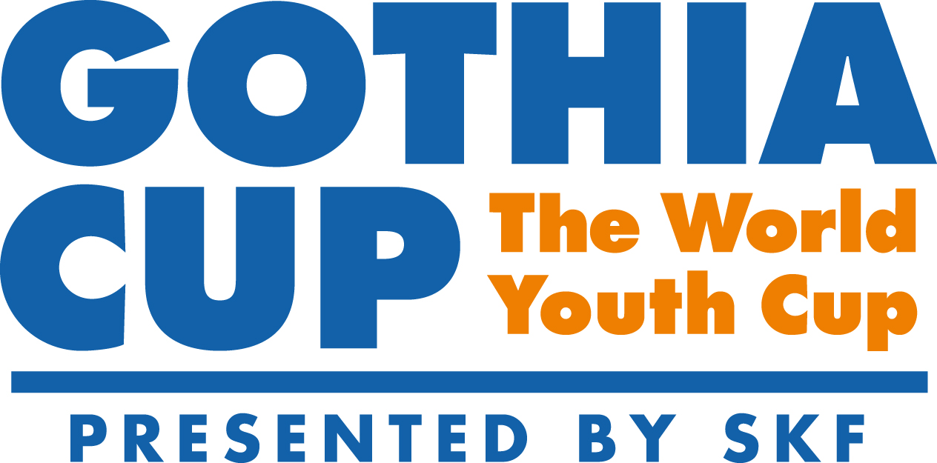

PRESSMEDDELANDE Göteborg 2011-07-05
Att: Nyhetschefen

Gothia Cup 2011:
”Marching for love” är officiell Gothia Cup-låt 2011

När Gothia Cup 2011 invigs på Nya Ullevi i Göteborg den 18 juli är en av höjdpunkterna årets Gothia Cup-låt ”Marching for love”, som framförs av Ken Wennerholm och Göran Rudbo i ”Triple and Touch” under invigningsceremonin.
– Den här låten är väldigt mycket Gothia Cup och jag är övertygad om att den blir riktigt uppskattad bland årets 35 000 deltagare, säger Gothia Cups generalsekreterare Dennis Andersson.

Invigningen av Gothia Cup lockar varje år över 50 000 åskådare till Nya Ullevi, och Dennis Andersson ser fram emot att höra årets Gothia Cup-låt live inne på arenan.
– Att höra ett fullsatt Nya Ullevi, med ungdomar från hela världen, sjunga med i refrängen till ”Marching for love” blir riktigt mäktigt. Det känns redan nu att det blir en fantastisk upplevelse att dela med alla som är där på invigningen.

Ken Wennerholm har skrivit årets Gothia Cup-låt tillsammans med Göran Rudbo och den tidigare medlemmen i Triple and Touch, Håkan Glänte. De hoppas att låten sprider glädje över 2011 års upplaga av turneringen, som i år lockar deltagare från över 70 olika nationer runt om i världen.

– Det känns fantastiskt roligt att kunna bidra till årets fotbollsfest med den här låten. Den symboliserar en rörelse där ungdomar från olika kulturer förenas i sin kärlek till fotboll och musik, säger Ken Wennerholm.

När Gothia Cup drar igång om knappt två veckor finns låten ”Marching for love” bland annat tillgänglig för nedladdning via Itunes. Överskottet av intäkterna därifrån går direkt till projektet Star For Life som arbetar med att förhindra spridningen av hiv bland unga människor i södra Afrika.

– Star For Life arbetar aktivt för att förverkliga drömmar för 100 000-tals ungdomar och inspirera dem att tro på sin framtid och stödja dem att leva ett liv utan aids, berättar Ken Wennerholm.

Se videon ”Marching for love” – officiell Gothia Cup-låt 2011
http://www.gothiacup.se/swe/index.php/gothiatv/?film=6805

För mer information:
Dennis Andersson, generalsekreterare Gothia Cup. Tel: 031-50 67 81. E-post: dennis@gothiacup.se
Ken Wennerholm, kompositör. Tel: 0708-98 81 06. E-post: ken@tripletouch.com
Pär Karlsson, presschef Gothia Cup. Tel: 0708-12 27 30. E-post: par.karlsson@gothiacup.se

Gothia Cup är världens största och mest internationella fotbollsturnering för ungdomar som varje år spelas i Göteborg och i angränsande kommuner. Gothia Cup arrangerades första gången 1975 och i år deltar över 35 000 spelare i 1570 lag från ett 70-tal olika nationer från hela världen. 2010 utnämndes Gothia Cup av Handelskammaren till en av de 12 största svenska ledarskapsbedrifterna i modern tid.

